111學年度班級教室佈置成果
★完成教室佈置後請至雲端下載本表格，雲端位址：https://reurl.cc/qg361E
★表格填寫完畢後再上傳至雲端資料夾內，檔名：111-1教室佈置-班級
班級：九忠 | 主題名稱：青春之遊樂園 | 議題名稱：環境教育
【主題區】至少一張教室後牆全景，照片張貼空間請自行延伸調整
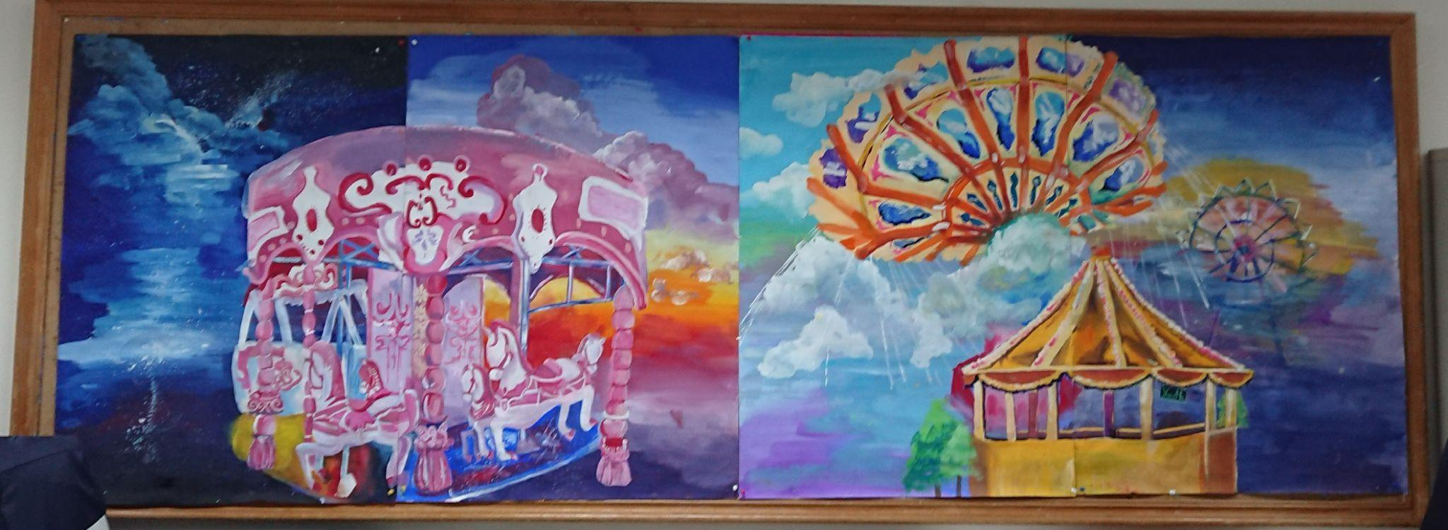
設計理念：青春就像遊樂園的一天，充滿歡笑，卻也有最終分別之時，有些人喜歡在旋轉木馬上享受那閒適的日常，亦亦有些人乘上雲霄飛車在畫天際之時闖出自己的天地。
【議題宣導區】照片張貼空間請自行延伸調整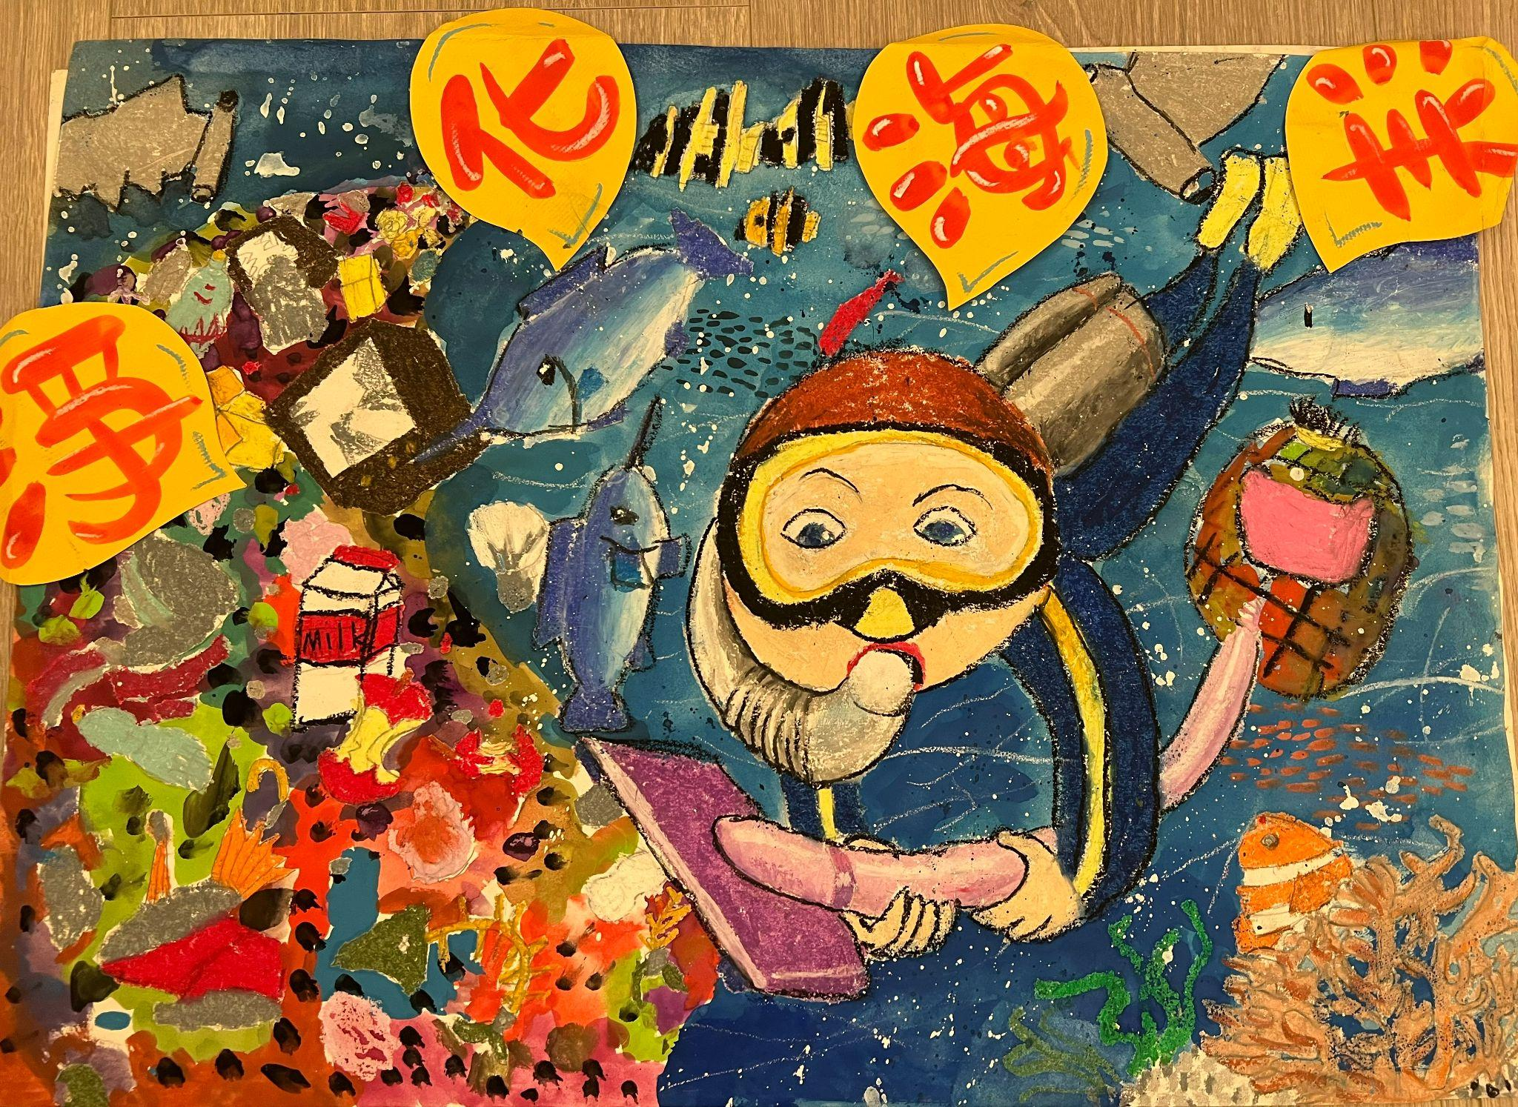
【班級書庫】照片張貼空間請自行延伸調整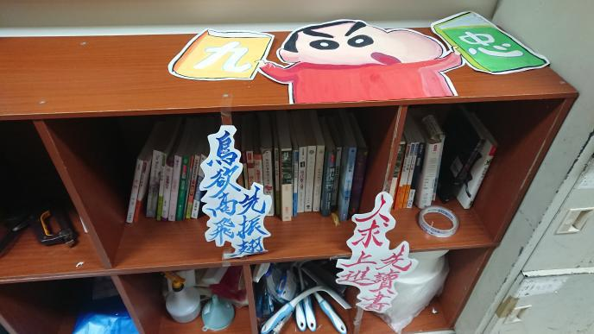
【其他特色】照片張貼空間請自行延伸調整